Муниципальное бюджетное дошкольное образовательное учреждение детский сад «Улыбка»

**Проект по экологическому воспитанию**

**«Посадили детки в огороде репку»**

Младшая группа

Автор: Мурикова Н.Ю.

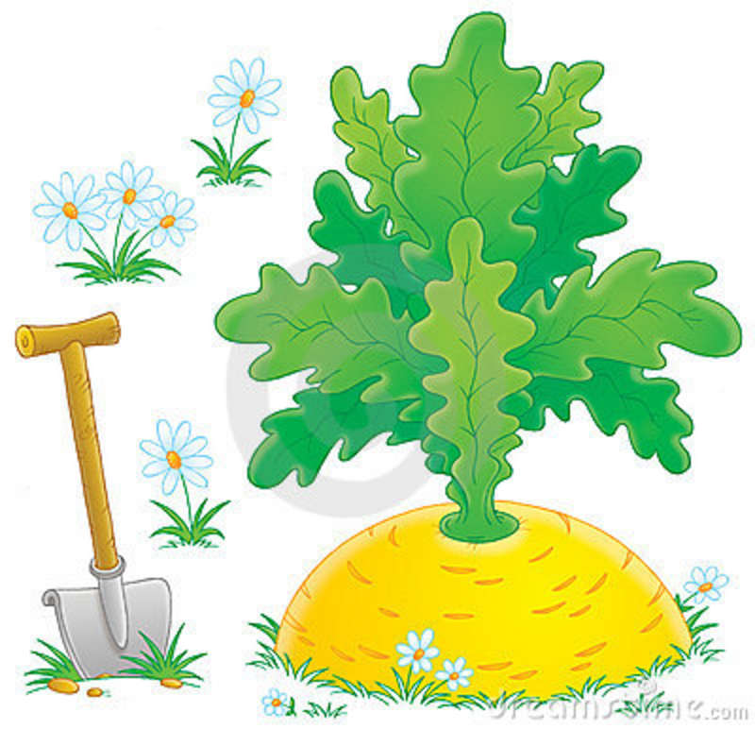

с. Павловск

2018 г.

***Паспорт проекта***

***Название проекта:***«Посадили детки в огороде репку»***Автор проекта:***Мурикова Н. Ю.

***Место и год разработки:*** проект разработан и реализован в МБДОУ д/с «Улыбка» в 2018 году.

***Тип проекта***: познавательный - исследовательский, творческий.

***Сроки проекта****:* май-сентябрь 2018 г.

***Участники проекта****:* педагоги, дети младшей группы, родители*.*

***Партнеры проекта:***Павловская детская библиотека

***Актуальность проекта***: Многие ли родители задумываются о том, что мир растений может вызывать неподдельный интерес ребенка, если взрослые научат наблюдать за растением, понимать, что оно живое и полностью зависит от любви и заботы человека? Взрослые могут научить ребёнка чувствовать растения, ухаживать за ними, понять, что растения нуждаются в любви, уходе и заботе человека. В процессе интересного занятия на грядках легко и ненавязчиво решаются задачи познавательно-исследовательского, социально-личностного, эстетического развития ребенка. Дети познают мир на практике, через свои действия и наблюдения за результатами. Посильное практическое участие в уходе за растениями помогает развить в ребёнке многие качества: ответственность за выполнение поручения, за полученный результат, обязательность, целеустремленность. А это очень важные качества для обучения ребенка в школе. Данный проект подразумевает выход на театрально-игровую деятельность, которая имеет большое значение для всестороннего воспитания детей: развивает художественный вкус, творческие и декламационные способности, формирует чувство коллективизма, развивает многие психические функции.

***Цель:*** Создание условий для познавательного развития детей, развития речи и творческих способностей; формирование у них элементарных знаний о выращивании овощных огородных культур на примере репы, развитие познавательных интересов, формирование исследовательских навыков, воспитание у детей умения наблюдать, делать простые выводы.

***Задачи:*** 1. Пополнить знания детей по выращиванию овощных культур (репы); обобщать представление детей о необходимости света, тепла, влаги почвы для роста растений.

2. Развивать у детей любознательность, наблюдательность, творческие способности через продуктивную деятельность.

3. Обогащать и активизировать словарь детей посредством загадок, пословиц, поговорок, сказок, стихов.

4. Формировать партнерские взаимоотношения между педагогом, детьми и родителями.

5. Воспитывать бережное и заботливое отношение к растениям;

6. Развивать любознательность, познавательные и творческие способности.

7. Развивать индивидуальные способности детей (театральные, речевые, через драматизацию сказки «Репка»).

***Взаимосвязь образовательных областей***:

• Познавательное развитие (опытническая, исследовательская деятельность; труд в природе; наблюдения; дидактические игры, беседы)

• Речевое развитие (чтение художественной литературы, загадки, потешки, рассматривание иллюстраций, фольклор)

• Социально коммуникативное развитие (трудовое воспитание, труд в природе, ОБЖ)

• Художественно-эстетическое развитие (рисование, лепка, аппликации, театрализация, пение, хороводные игры)

• Физическое развитие (спортивные, подвижные игры, физминутки, пальчиковая гимнастика)

***Мероприятия по реализации проекта***

Беседы:

• «Солнце, воздух и вода наши лучшие друзья»

* «Из истории репки»,
* «Как сажать репку и ухаживать за ней»,
* «Чем полезна репка»

Опытно-экспериментальная деятельность:

• «Строение растений»,

• «Рост и развитие растений»,

• «Земля, какая она?»,

• «Вода и росток»,

• «Солнце и росток»,

Практическая деятельность и трудовые поручения:

• Отбор и посев семян,

• Полив, уход и наблюдения за овощными культурами в «огороде».

Игровая деятельность:

• Дидактические игры: «Вершки и корешки», «Чудесный мешочек».

• Настольная игра «Парные картинки», «Овощи».

• Рассматривание иллюстраций с изображением различных растений, которые можно вырастить на грядке.

• Рассматривание различных семян.

Художественно-творческая деятельность детей.

• Раскрашивание иллюстраций к сказкам «Репка»

• Аппликация «Репка»

• Лепка «Овощи большие и маленькие».

• Театрализация сказки «Репка».

Речь и речевое общение.

• Чтение сказок: «Репка», «Вершки и корешки», «Пых», «Однажды хозяйка с базара пришла»,

* Рассказ детей по теме: «Огород дома».

• Разучивание с детьми стихов, загадок, пословиц и поговорок об овощах.

• Пальчиковые, дыхательные гимнастики.

Консультация для родителей «Маленький огородник».

***Продукт проекта***: Буклет «Репа на обеденном столе» изготовленный совместно с родителями.

***Этапы реализации проекта***

*1****)Подготовительный*** – май

1. Определение цели и задач проекта.

2. Анализ имеющихся условий в группе, детском саду.

3. Сбор информационного материала о растениях (загадки, поговорки, стихотворения)

4. Разработка комплексно - тематического плана работы

5. Создание условий для организации работы

*2****) Основной*** – июнь - август

1. Рассматривание семян (репа, укроп и т.п.), рассады (томаты, перцы), посадка семян и рассады.

2. Исследовательская и практическая деятельность детей по изучению особенностей выращивания культурных насаждений: подготовка почвы, приобретение семян, посадка, полив, рыхление; наблюдение за растениями и опыты

3. Отражение результата через художественно-творческую, театрализованную деятельность.

*3****) Заключительный*** *–* август - сентябрь

1. Анализ полученных результатов.

2. Подготовка и показ спектакля «Репка» детям 1 младшей группы

3. Обработка и оформление материалов проекта в виде презентации, информационной папки.

По реализации проекта «Посадили детки в огороде репку» были получены ***следующие результаты***:

* Дети познакомились с культурными огородными растениями.
* У детей сформировался интерес к опытнической и исследовательской деятельности по выращиванию культурных огородных растений в открытом грунте.
* В результате практической и опытнической деятельности дети получили представления о необходимых условиях для роста растений.
* Дети стали бережнее относиться к растительному миру.
* Дети стали более уважительно относиться к труду
* Родители приняли активное участие в проекте «Посадили детки в огороде репку».
* Детям приносит радость совместная деятельность.
* Дети научились передавать эмоции персонажей при инсценировке сказки «Репка».

***Перспектива развития проекта***: планирование проектной деятельности с детьми и родителями в последующих возрастных группах на примере выращивания других огородных культур на подоконнике в зимний период, в огороде в летний период.

***Литература*:**

1. Веркасы Н. Е. От рождения до школы. Примерная общеобразовательная программа дошкольного образования [ Текст ] / Н. Е. Веркасы, Т. С. Комарова, М. А. Васильева - Москва : «Мозаика- Синтез», 2011. - 336 с.

3. Воронкевич О. А. Добро пожаловать в экологию [ Текст ] / О. А. Воронкевич - Санкт-Петербург: «Детство – Пресс», 2012. - 496 с.

4. Горькова Л. Г. Сценарии занятий по экологическому воспитанию [ Текст ] /Л. Г. Горькова - Москва : Вако, 2011. - 240 с.

5. Иванова А. И. «Экологические наблюдения и эксперименты в детском саду. Мир растений» [ Текст ] / А. И. Иванова - Москва: 2005 г. 234 с.

6. Сигимова М. Н. Познание мира растений [ Текст ] / М. Н. Сигимова.- Воронеж : ТЦ «Учитель», 2009. - 251 с.

